Нападение гитлеровской Германии на СССР 22 июня 1941

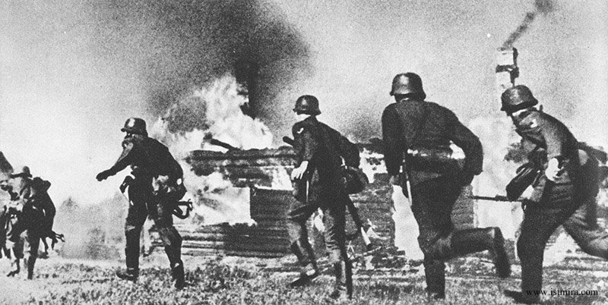
Начало Великой Отечественной войны. Реализация плана «Барбаросса», утвержденного Гитлером 18 декабря 1940 г. Немецкие вооруженные силы должны были победить СССР путем быстротечной военной операции – «блицкрига».
18 декабря 1940 г. Гитлер в директиве № 21 утвердил окончательный план войны против СССР под условным наименованием «Барбаросса». Для его осуществления Германия и ее союзники в Европе - Финляндия, Румыния и Венгрия - создали невиданную в истории армию вторжения: 182 дивизии и 20 бригад (до 5 млн чел.), 47,2 тыс. орудий и минометов, около 4,4 тыс. боевых самолетов, 4,4 тыс. танков и штурмовых орудий, и 250 кораблей. В группировке советских войск, противостоявших агрессорам, насчитывалось 186 дивизий (3 млн человек), около 39,4 орудий и минометов, 11 тыс. танков и более 9,1 тыс. самолетов. Эти силы не были заблаговременно приведены в боевую готовность. Директива Генерального штаба Красной Армии о возможном нападении Германии 22-23 июня поступила в западные пограничные округа только в ночь на 22 июня, а уже на рассвете 22 июня началось вторжение. После продолжительной артиллерийской подготовки, в 4.00 утра германские войска, вероломно нарушив заключенный с СССР пакт о ненападении, атаковали советско-германскую границу на всем ее протяжении от Баренцева до Черного морей. Советские войска были застигнуты врасплох. Организации мощных контрударов по противнику препятствовало то, что они относительно равномерно были распределены по всему фронту вдоль всей границы и рассредоточены на большую глубину. При таком построении трудно было противостоятьпротивнику.
22 июня по радио с обращением к гражданам Советского Союза выступил нарком иностранных дел В.М. Молотов. Он, в частности, сказал: «Это неслыханное нападение на нашу страну является беспримерным в истории цивилизованных народов вероломством. Нападение на нашу страну произведено, несмотря на то, что между СССР и Германией заключен договор о ненападении».
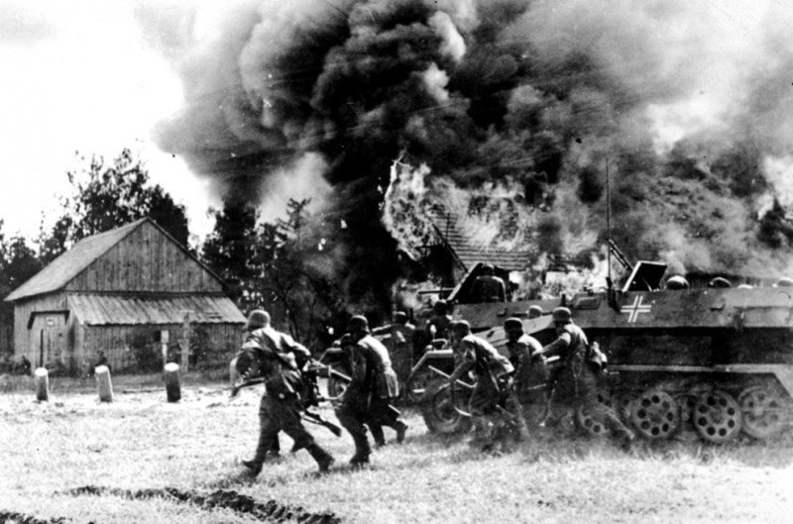
23 июня 1941 г. в Москве был создан высший орган стратегического руководства вооруженными силами - Ставка Верховного Главнокомандования. Вся власть в стране была сосредоточена в руках образованного 30 июня Государственного комитета Обороны (ГКО). Председателем ГКО и Верховным Главнокомандующим был назначен И.В. Сталин. В стране начала претворяться в жизнь программа чрезвычайных мер под девизом: «Все для фронта! Все для победы!». Красная Армия, однако, продолжала отступать. К середине июля 1941 г. немецкие войска продвинулись вглубь советской территории на 300-600 км, захватив Литву, Латвию, почти всю Белоруссию, значительную часть Эстонии, Украины и Молдавии, создали угрозу Ленинграду, Смоленску и Киеву. Над СССР нависла смертельная опасность.
ОПЕРАТИВНАЯ СВОДКА № 1 НАЧАЛЬНИКА ГЕНЕРАЛЬНОГО ШТАБА РККА ГЕНЕРАЛА АРМИИ Г.К. ЖУКОВА. 10.00, 22 июня 1941 г.
В 4.00 22.06.1941 г. немцы без всякого повода совершили налёт на наши аэродромы и города и перешли границу наземными войсками…
1. Северный фронт: противник звеном самолётов типа бомбардировщик нарушил границу и вышел в р-н Ленинграда и Кронштадта…
2. Северо-Западный фронт. Противник в 4.00 открыл арт огонь и одновременно начал бомбить аэродромы и города: Виндава, Либава, Ковно, Вильно и Шуляй…
З. Западный фронт. В 4.20 до 60 самолётов противника бомбардировали Гродно и Брест. Одновременно на всей границе Западного фронта противник открыл артиллерийский огонь…. Наземными силами противник развивает удар из района Сувалки в направлении Голынка, Домброва и из района Стоколув вдоль железной дороги на Волковыск. Наступающие силы противника уточняются. …
4. Юго-Западный фронт. В 4.20 противник начал обстрел пулеметным огнём наших границ. С 4.30 самолёты противника ведут бомбардировку городов Любомль, Ковель, Луцк, Владимир-Волынский… В 4.35 после арт огня по району Владимир-Волынский, Любомль наземные войска противника перешли границу развивая удар в направлении Владимир-Волынский, Любомль и Крыстынополь…
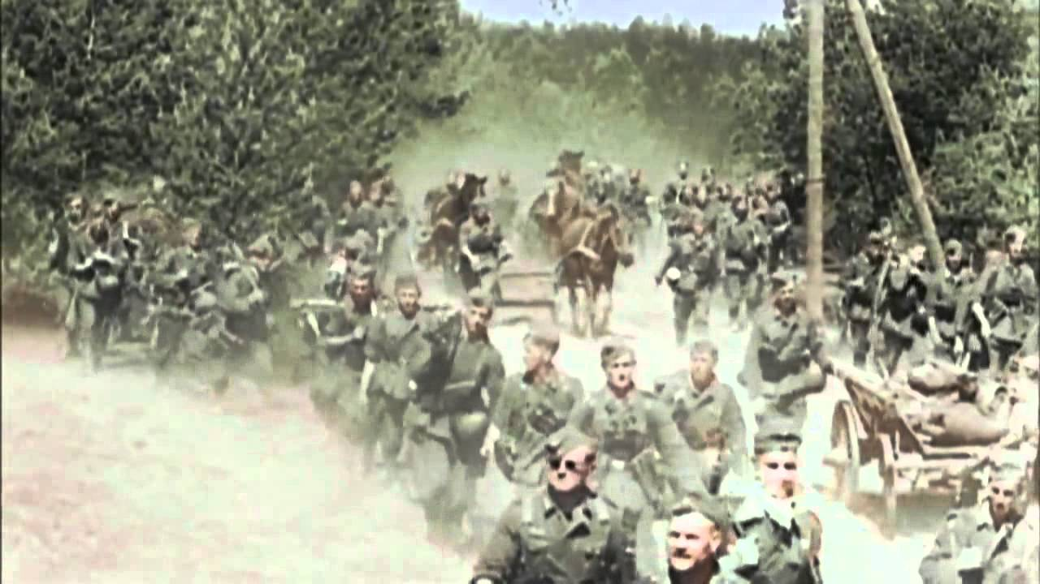
Командующие фронтами ввели в действие план прикрытия и активными действиями подвижных войск стремятся уничтожить перешедшую границу части противника…
Противник, упредив наши войска в развертывании, вынудил части Красной Армии принять бой в процессе занятия исходного положения по плану прикрытия. Используя это преимущество, противнику удалось на отдельных направлениях достичь частного успеха.
Подпись: начальник Генерального штаба Красной армии Г.К. Жуков
Великая Отечественная война – день за днем: по материалам рассекреченных оперативных сводок Генерального штаба Красной армии. М., 2008.
ВЫСТУПЛЕНИЕ ПО РАДИО ЗАМЕСТИТЕЛЯ ПРЕДСЕДАТЕЛЯ СОВЕТА НАРОДНЫХ КОМИССАРОВ СССР и НАРОДНОГО КОМИССАРА ИНОСТРАННЫХ ДЕЛ СССР В.М. МОЛОТОВА 22 июня 1941 г.
Граждане и гражданки Советского Союза!
Советское правительство и его глава товарищ Сталин поручили мне сделать следующее заявление:
Сегодня, в 4 часа утра, без предъявления каких-либо претензий к Советскому Союзу, без объявления войны германские войска напали на нашу страну, атаковали наши границы во многих местах и подвергли бомбежке со своих самолетов наши города - Житомир, Киев, Севастополь, Каунас и некоторые другие, причем убито и ранено более двухсот человек. Налеты вражеских самолетов и артиллерийский обстрел были совершены также с румынской и финляндской территорий.
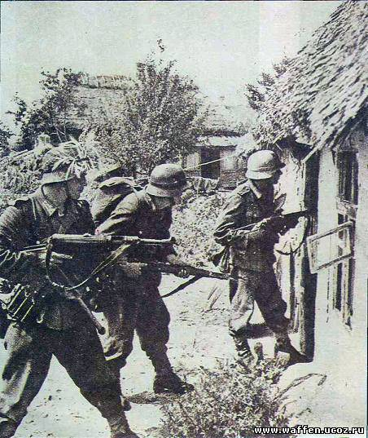
Это неслыханное нападение на нашу страну является беспримерным в истории цивилизованных народов вероломством. Нападение на нашу страну произведено, несмотря на то что между СССР и Германией заключен договор о ненападении и Советское правительство со всей добросовестностью выполняло все условия этого договора. Нападение на нашу страну совершено, несмотря на то что за все время действия этого договора германское правительство ни разу не могло предъявить ни одной претензии к СССР по выполнению договора. Вся ответственность за это разбойничье нападение на Советский Союз целиком и полностью падает на германских фашистских правителей(…)
Правительство призывает вас, граждане и гражданки Советского Союза, еще теснее сплотить свои ряды вокруг нашей славной большевистской партии, вокруг нашего Советского правительства, вокруг нашего великого вождя тов. Сталина.
Наше дело правое. Враг будет разбит. Победа будет за нами.
Документы внешней политики. Т.24. М.,2000.
ВЫСТУПЛЕНИЕ И.СТАЛИНА ПО РАДИО, 3 июля 1941 г.
Товарищи! Граждане!
Братья и сестры!
Бойцы нашей армии и флота!
К вам обращаюсь я, друзья мои!
Вероломное военное нападение гитлеровской Германии на нашу Родину, начатое 22 июня, – продолжается. Несмотря на героическое сопротивление Красной Армии, несмотря на то, что лучшие дивизии врага и лучшие части его авиации уже разбиты и нашли себе могилу на полях сражения, враг продолжает лезть вперед, бросая на фронт новые силы(…)
История показывает, что непобедимых армий нет и не бывало. Армию Наполеона считали непобедимой, но она была разбита попеременно русскими, английскими, немецкими войсками. Немецкую армию Вильгельма в период первой империалистической войны тоже считали непобедимой армией, но она несколько раз терпела поражения от русских и англо-французских войск и, наконец, была разбита англо-французскими войсками. Тоже самое нужно сказать о нынешней немецко-фашистской армии Гитлера. Эта армия не встречала еще серьезного сопротивления на континенте Европы. Только на нашей территории встретила она серьезное сопротивление (…)
Могут спросить: как могло случиться, что Советское правительство пошло на заключение пакта о ненападении с такими вероломными людьми и извергами, как Гитлер и Риббентроп? Не была ли здесь допущена со стороны Советского правительства ошибка? Конечно нет! Пакт о ненападении есть пакт о мире между двумя государствами. Именно такой пакт предложила нам Германия в 1939 году. Могло ли Советское правительство отказаться от такого предложения? Я думаю, что ни одно миролюбивое государство не может отказаться от мирного соглашения с соседней державой, если во главе этой державы стоят даже такие изверги и людоеды, как Гитлер и Риббентроп. И это, конечно, при одном непременном условии – если мирное соглашение не задевает ни прямо, ни косвенно территориальной целостности, независимости и чести миролюбивого государства. Как известно, пакт о ненападении между Германией и СССР является именно таким пактом(…)
При вынужденном отходе частей Красной Армии нужно угонять весь подвижной железнодорожный состав, не оставлять врагу ни одного паровоза, ни одного вагона, не оставлять противнику ни килограмма хлеба, ни литра горючего(…) В занятых врагом районах нужно создавать партизанские отряды, конные и пешие, создавать диверсионные группы для борьбы с частями вражеской армии, для разжигания партизанской войны всюду и везде, для взрыва мостов, дорог, порчи телефонной и телеграфной связи, поджога лесов, складов, обозов. В захваченных районах создавать невыносимые условия для врага и всех его пособников, преследовать и уничтожать их на каждом шагу, срывать все их мероприятия(…)
В этой великой войне мы будем иметь верных союзников в лице народов Европы и Америки, в том числе в лице германского народа, порабощенного гитлеровскими заправилами. Наша война за свободу нашего Отечества сольется с борьбой народов Европы и Америки за их независимость, за демократические свободы (…)
В целях быстрой мобилизации всех сил народов СССР, для проведения отпора врагу, вероломно напавшему на нашу Родину, создан Государственный Комитет Обороны, в руках которого теперь сосредоточена вся полнота власти в государстве. Государственный Комитет Обороны приступил к своей работе и призывает весь народ сплотиться вокруг партии Ленина – Сталина, вокруг Советского правительства для самоотверженной поддержки Красной Армии и Красного Флота, для разгрома врага, для победы.
Все наши силы – на поддержку нашей героической Красной Армии, нашего славного Красного Флота!
Все силы народа – на разгром врага!
Вперед, за нашу победу!
Сталин И. О Великой Отечественной войне Советского Союза. М., 1947.

